**T**

**Structures adjacentes :**

* + Plèvre pariétale et Paroi

*(Lyse osseuse, extension aux parties molles, épaississement pleural)*

Oui (T3) / Non / Douteux

Diaphragme T4

* Atteinte diffuse de la plèvre

*(Nodules tissulaires)* Oui (M1a) / Non /Douteux

* Médiastin

- Paralysie phrénique Oui (T3) / Non

- Fenêtre aortopulmonaire Oui (T4) / Non

- Oreillette G Oui (T4) / Non / Douteux

- Œsophage Oui (T4) / non / Douteux

- Vertèbre Oui (T4) / Non / Douteux

- Vaisseaux (VCS- AP -Aorte)

. Liseré graisseux préservé  NON Contact > 90°  Douteux 360 ° ou bourgeon endo-vasculaire (T4)Oui

**Nodules associés ( ≥ 5 mm non calcifiés) :**

Unique / Multiple / Miliaire métastatique (M1a)

Densité / Grands diamètres

Siège : Même lobe *(T3 potentiel)*

Même poumon *(T4 potentiel)*

Controlatéral *(M1a potentiel)*

**Masse ou nodule principal :**

* Description : *(caractère spiculé, polylobé, nécrotique, composante en verre dépoli, bronchogramme,*
* Siège lobaire : Coté : Droit/ Gauche
* Grand diamètre : ….. cm / Non mesurable

**T1a ≤1cm<T1b≤2cm<T1c≤3cm<T2a≤4cm<T2b≤5cm<T3≤7cm<T4**

* Siège : Central / Périphérique **(***segmentaire et au delà* **)**

- Lobe : ……. Segment : …….

- Franchissement scissural : Oui (T2) / Non

* Densité : Solide / Verre dépoli / Mixte
* Atteinte bronchique :

- Lobaire ou souche (T2)

- Carène (T4)

* Atélectasie / Pneumonie obstructive

- Lobaire / Pulmonaire (T2)

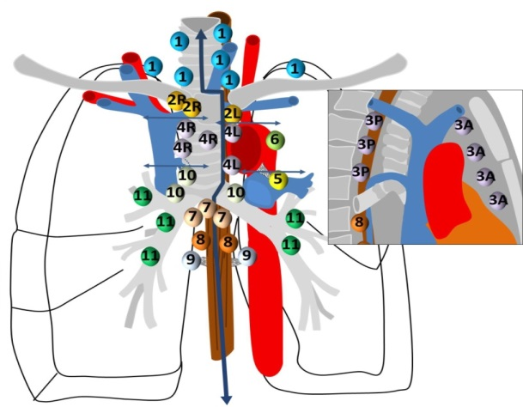

**N**

**\*Attention, pour les zones 2 et 4, le côté droit va jusqu’au bord G de la trachée**

**Adénomégalies**

*(petit axe ≥ 1 cm, hors pneumonie obstructive)*

* Hilaire : Zones 10,11

Homolatéral (N1 potentiel) Oui / Non

Controlatéral (N3 potentiel) Oui / Non

* Médiastinal : Zones 2 à 9

Homolatéral* (N2 potentiel)  Oui / Non

Controlatéral* (N3 potentiel)  Oui / Non

* Sus-claviculaire : (N3 potentiel)  Oui / Non

Plus de 2 cm (« bulky ») Oui / Non

Multisites Oui / Non

**M**

**Atteinte Intra thoracique** (M1 A)

* Lymphangite Oui / Non **/** Douteux
* Carcinose pleurale Oui / Non **/** Douteux
* Nodule controlatéral Oui / Non **/** Douteux
* Péricardite maligne Oui / Non **/** Douteux

**Atteinte extrathoracique** (M1B ou C)

* Surrénales : Oui / Non **/** Douteux
* Foie : Oui / Non **/** Douteux
* Os : Oui / Non **/** Douteux
* Cerveau : Oui / Non **/** Douteux
* Autre organe : Oui / Non **/** Douteux

**Autres constatations**

Emphysème sévère

Embolie pulmonaire

Plaques pleurales

Retour veineux pulmonaire anormal

Athérome sévère, score calcique élevé